- MISE EN SITUATION :
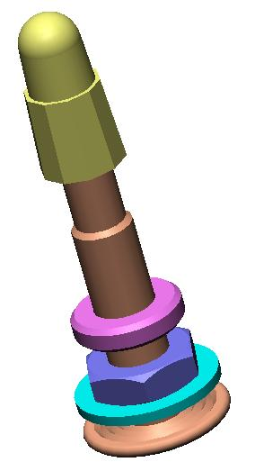
Le type de VALVE DE CHAMBRE A AIR étudié est assemblé à des chambres à air de bicyclette de course afin de pouvoir les dégonfler manuellement ou les gonfler à l’aide d’une pompe ceci permettant de régler la pression de l’air comprimé contenu dans la chambre à air.

- ANALYSE FONCTIONNELLE :
  - Indiquer le repère des pièces constituant la valve de chambre à air afin de délimiter la frontière du produit :
.…….… ….…….…….…….…….…….…….…….…….…….….……………………...………..……

  - Compléter l’actigramme A-0 de la valve de chambre a air avec les éléments fournis :
(R)Réglage de la position de la valve
(C)Pression de la chambre à air à obtenir
(W) Energie humaine
REGLER LA PRESSION

Pression initiale de la chambre à air

Valve de chambre à air
A-0
(E) Ordre de l’utilisateur

- Données : Energie humaine, pression initiale de la chambre à air, valve de chambre à air, pression de la chambre à air à obtenir, régler la pression, pression de la chambre à air réglée, réglage de la position de la valve, ordre de l’utilisateur.

  - Donner la matière d’œuvre : …….…….…….…….…….…….…….…….…….…….…….…

- LECTURE DE PLAN :
  - Colorier sur toutes les vues de DT01 le capuchon (01), le corps (04) et la bague moletée (07) en utilisant trois couleurs differentes.
  - Indiquer la famille de matériaux des pièces suivantes (cocher la bonne réponse) :
REP. | Alliage de Cuivre | Alliage léger (Aluminium, …) | Alliage ferreux (Acier, Fonte) | Matières plastiques | Elastomères
01
04
05
07

  - Donner le repère des pièces comportants un filetage : ……………………………….…..…..
  - Donner le repère des pièces comportants un taraudage : ……………………………….…….
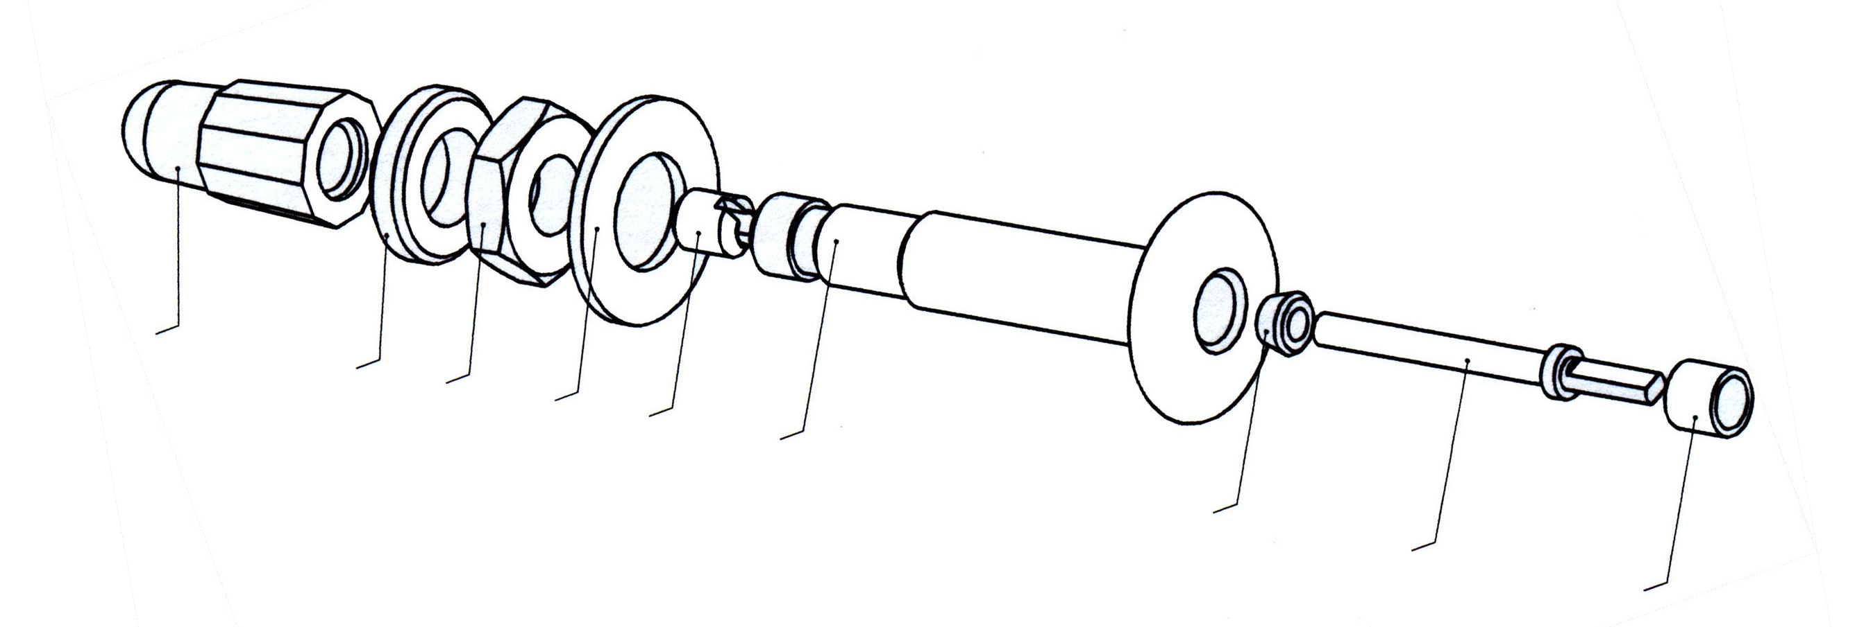
  - Indiquer le repère des pièces de la valve de chambre a air sur l’éclatée ci-dessous :

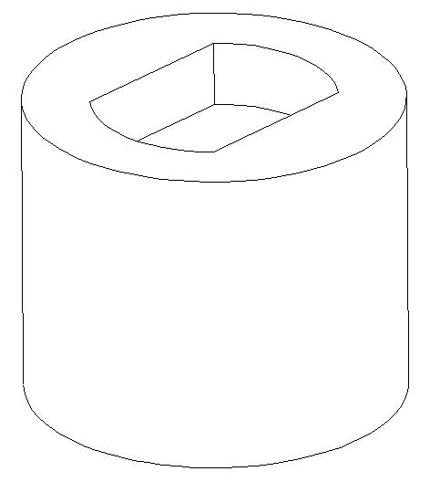
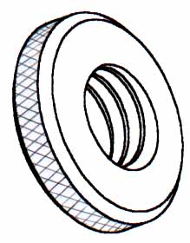
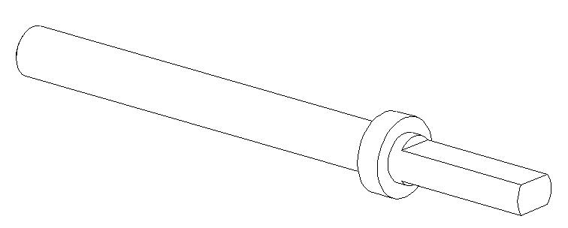
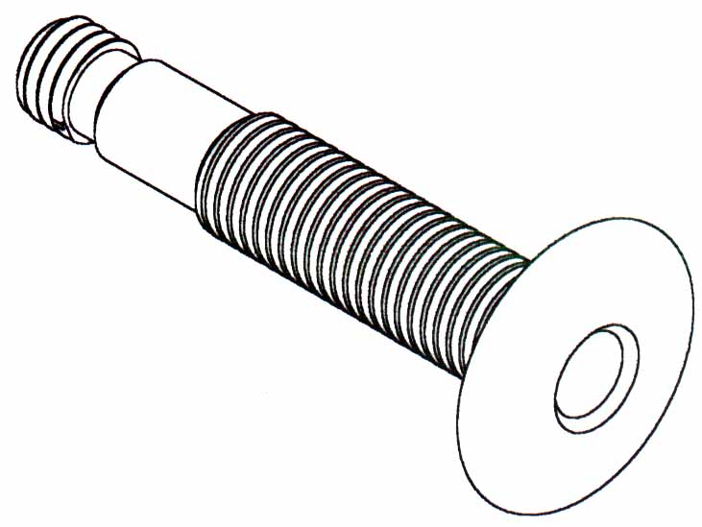
  - Indiquer le nom des formes des pièces repérées en utilisant le vocabulaire technique de la mecanique :

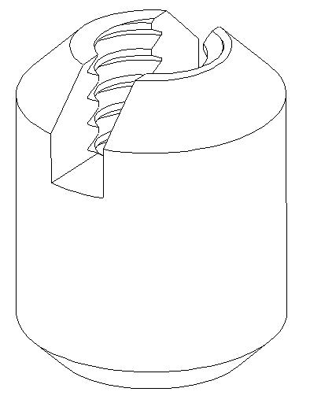
  - Donner le rôle de la fente réalisée sur l’écrou moleté (03) :
Fente
……………………….………………………………………………………………..……………..
………………………………………………………………………………………………………..

  - Donner la raison pour laquelle l’extrémité de la vis (02) est matée :
……………………….………………………………………………………………..……………..
………………………………………………………………………………………………………..
……………………….………………………………………………………………..……………..
- CONSTRUCTION GRAPHIQUE A L’ECHELLE 4:1

  - Représentation du corps (04) à l’échelle 4:1
- Compléter la vue de face en 1/2 coupe A-A
- Réaliser la vue de dessous en coupe D-D
- Faire la mise au net.
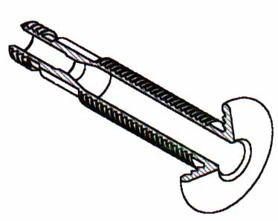
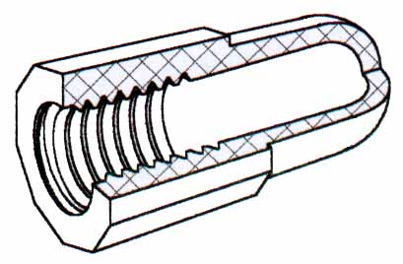
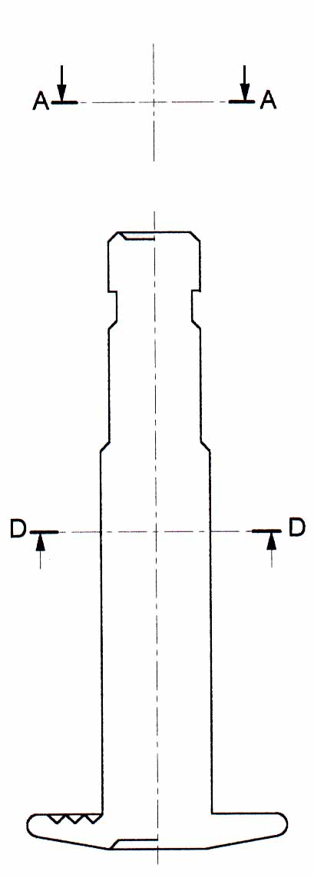
ON DONNE :
Corps (04)
Ech. 2:1
Capuchon(01)
Ech. 4:1
  - Représentation du capuchon (01) à l’échelle 4:1
- Compléter la vue de face en coupe A-A.
- Compléter la vue de dessous en coupe E-E
- Faire la mise au net.
